Project: Arduino - Quality of Water

Sub-Project : Water Temperature Sensor V003

|  |  |
| --- | --- |
| Autor: | Andrew Bassi Villela |
| Date: | 22/03/2017 |
| File | ProjWaterTempV003 |

* 1. Overview

This subproject aims to measure the actual water temperature.

The ideal of this project is to arrive at the parameterization of the ideal temperature to monitor preventive actions maintaining the necessary temperature.

* 1. Flow Design

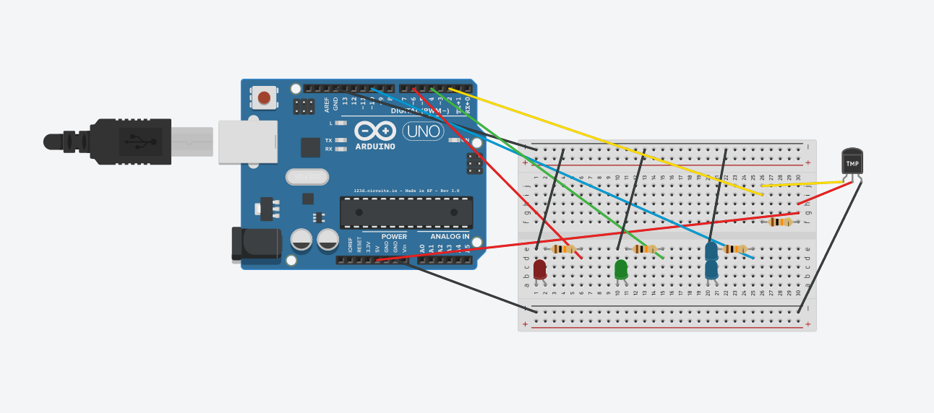

* 1. Source Code

<Inicial>

#include <OneWire.h>

#include <DallasTemperature.h>

#include <Wire.h> //Vem no Arduino já

//Essa é a bliblioteca do LCD + I2C pode ser comentada

//Deixarei o texto "(Pode comentar LCD + I2C)" caso não esteja usando LCD e I2C

//#include <LiquidCrystal_I2C.h>

//Biblioteca do Cristal Liquido

//variavel do pino que esta plugado o Sensor

//Neste caso é o pino 2, mais pode usar qualquer pino digital

#define ONE_WIRE_BUS 2

//Instacia o Objeto oneWire e Seta o pino do Sensor para iniciar as leituras

OneWire oneWire(ONE_WIRE_BUS);

// Pass our oneWire reference to Dallas Temperature.

//Repassa as referencias do oneWire para o Sensor Dallas (DS18B20)

DallasTemperature sensor(&oneWire);

//(Pode comentar)

//LiquidCrystal_I2C lcd(0x27, 2, 1, 0, 4, 5, 6, 7, 3, POSITIVE); // Set the LCD I2C address

void setup(void)

{

//Inicia a Serial

Serial.begin(9600);

Serial.println("Sensor de temperatura Dallas DS18b20");

Serial.println("Regis e Andrew");

//Inicia o objeto da biblioteca do Dallas

sensor.begin();

//inicia Portas de Luz de alerta

pinMode(6, OUTPUT);

//Vermelho

pinMode(4, OUTPUT);

//Verde

pinMode(10, OUTPUT);

//Azul

//"(Pode comentar LCD + I2C)"

//lcd.begin(16,2);

//"(Pode comentar LCD + I2C)"

// lcd.backlight();

//"(Pode comentar LCD + I2C)"

// lcd.clear();

//"(Pode comentar LCD + I2C)"

// lcd.setCursor(0,0);

//"(Pode comentar LCD + I2C)"

///lcd.print("Sensor Dallas");

//"(Pode comentar LCD + I2C)"

//lcd.setCursor(0,1);

//"(Pode comentar LCD + I2C)"

//lcd.print("DS18b20");

delay(300);

//"(Pode comentar LCD + I2C)"

//lcd.clear();

}

void loop(void)

{

//Envia o comando para obter temperaturas

sensor.requestTemperatures();

//inicia Parametro Min Temperatura

float vtemp_min;

vtemp_min = 15;

float vtemp_max;

vtemp_max = 22;

// A temperatura em Celsius para o dispositivo 1 no índice 0 (é possivel ligar varios sensores usando a mesma porta do arduino)

float leitura=sensor.getTempCByIndex(0);

//Imprime na serial a varivel que recebe os dados do Sensor

Serial.println(leitura);

////

if (leitura < vtemp_min)

{

//Acende Azul

Serial.println("Menor de 15");

digitalWrite(10,HIGH);

digitalWrite(6,LOW);

digitalWrite(4,LOW);

delay(600);

}

else if (leitura > vtemp_max)

{

//Acende o Vermelho

Serial.println("Maior de 22");

digitalWrite(6,HIGH);

digitalWrite(4,LOW);

digitalWrite(10,LOW);

delay(600);

}

else

{

//Acende o verde

Serial.println("entre 15 e 22");

digitalWrite(4,HIGH);

digitalWrite(6,LOW);

digitalWrite(10,LOW);

delay(600);

}

////

//"(Pode comentar LCD + I2C)"

// lcd.setCursor(0,0);

//"(Pode comentar LCD + I2C)"

// lcd.print("Temperatura : ");

//"(Pode comentar LCD + I2C)"

// lcd.setCursor(0,1);

//"(Pode comentar LCD + I2C)"

// lcd.print(" ");

//"(Pode comentar LCD + I2C)"

// lcd.setCursor(0,1);

//"(Pode comentar LCD + I2C)"

// lcd.print(leitura);

//"(Pode comentar LCD + I2C)"

//lcd.print(" Celsius ");

delay(100);

}

<End>

-=-=-=-=-Observation-=-=-=-=-=-=-=-

Need to change the parameter in each case to warning.

float vtemp_min;

vtemp_min = 15; <<<<<<<<<

float vtemp_max;

vtemp_max = 22;<<<<<<<<<<

Shel Role:

if (leitura < vtemp_min)

{

//Blue led

Serial.println("Menor de 15");

digitalWrite(10,HIGH);

digitalWrite(6,LOW);

digitalWrite(4,LOW);

delay(600);

}

else if (leitura > vtemp_max)

{

//Red led

Serial.println("Maior de 22");

digitalWrite(6,HIGH);

digitalWrite(4,LOW);

digitalWrite(10,LOW);

delay(600);

}

else

{

//green let

Serial.println("entre 15 e 22");

digitalWrite(4,HIGH);

digitalWrite(6,LOW);

digitalWrite(10,LOW);

delay(600);

}

* 1. Library:

<OneWire.h>

<DallasTemperature.h>

<Wire.h>

* 1. Hardware:

(01) Sensor DS18B20

(03) Resistor Pull Up. (4.7 to 10 Khom)

(03) Leds (Red, Green, Blue)

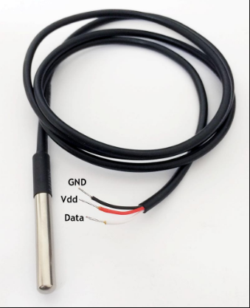

* 1. Future Update : Next Steps:

Add LCD Screen to Show Temperature.